離開的藝術

原创 简思智库 [简思智库](javascript:void(0);)

**简思智库**

微信号 GNSSTT

功能介绍 策者简也，思而后行。

2022-06-16[原文](https://mp.weixin.qq.com/s?__biz=MzUyNzQyMzYwNQ==&mid=2247491936&idx=1&sn=12bed7e86282c0556d7a8d6deafd9101&chksm=fa7d607acd0ae96ca8122868f84bc55e7422bac0216ae726fd09f60b14e74f8b5601e688a48a&scene=27#wechat_redirect&cpage=230) 发表于

收录于合集 #香港的声音 241个





**簡思智庫有話説：**

功過，不是自己說的；評價，是歷史給予的。

**這是簡思智庫的第 608 篇原創**

**作者：**屈穎妍，自由撰稿人、作家。

**離開，是一種藝術。**

有人選擇徐志摩式的「揮一揮衣袖，不帶走一片雲彩」，也有人喜歡搞流水宴，呼朋喚友吃足幾個月。

我卻欣賞德國總理默克爾的離場方式，她步下神壇，收劍、作揖，動作乾淨利落，非常瀟灑。

還記得那一幕，從政三十年、當了德國基督教民主黨黨魁及德國總理十八年的默克爾，在台上用了一分鐘總結自己的政治生涯，沒羅列政績，沒批評政敵，沒責怪下屬，沒教訓來者。

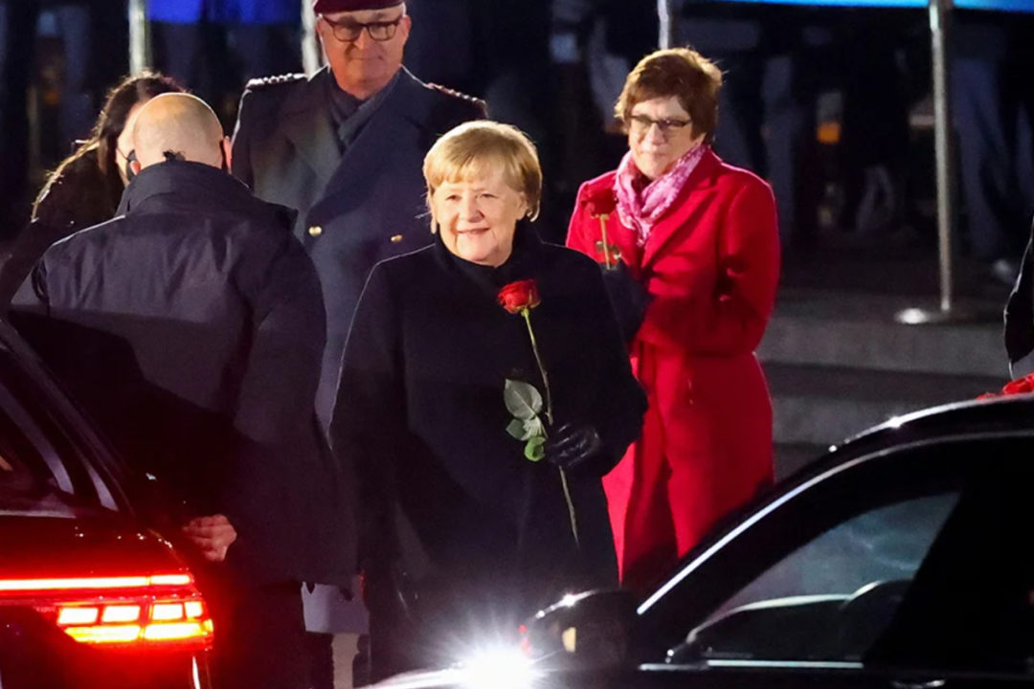

她的講話非常簡單，卻讓人動容，全文如下：***「我並非生來就是總理或黨魁，我一直都希望能夠有尊嚴的為政府和黨派作出貢獻，並有一天能夠有尊嚴的離開。現在該是揭開新篇章的時刻了，今天，此時此刻，一種情感淹沒了我，那就是感恩之情，這是我巨大的榮幸，非常感謝大家！」***

一百字左右的演辭，一分鐘不到的講話，完了，卻引來全場起立，拍掌近十分鐘。

高手，就是能一劍封喉，默克爾簡潔的講話，重點是「感恩」和「有尊嚴地離開」這幾個字。

一個領導者，踏下台階，仍會得到由衷的掌聲；退位之後，仍敢在大街上遊走，不怕哪裏飛來番茄雞蛋，不會撲出幾個百姓粗言問候，人人給你豎個拇指說謝，這就是成功，這就是尊嚴。

功過，不是自己說的；評價，是歷史給予的。

**不念过去**

**END**

**不畏将来**



欢迎您投稿原创文章到简思智库，让您的声音被更多人听到



请长按下方二维码添加简思智库工作微信投稿。（或搜索添加微信ID：**GTT_CN**）









**感谢阅读，请关注我们，或点右下角“赞”和“在看”分享。**



### 精选留言

用户设置不下载评论